**《持轻物掷远》学程拓展**

可参考相关指导书籍进行练习：

《空间投掷大比拼》

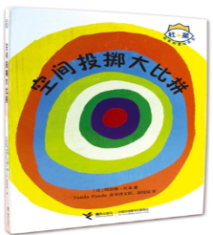

也可在百度中搜索“投掷比赛”，对照视频进行练习，如：

<https://www.iqiyi.com/v_19rx8amyx0.html>

可以与你的家长一起进行游戏